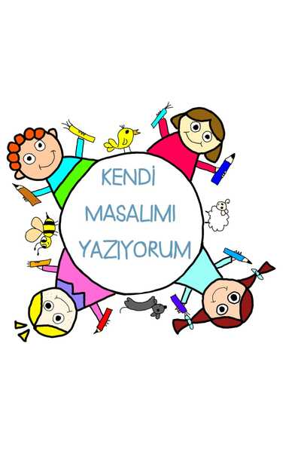

Proje hakkında
Öğrencilerimle uzaktan eğitim süreci içinde çizdiğimiz hayvan resimlerini kullanarak kendi masalımızı yazalım.Bu süreçte öğrencilerimin kendi hayal dünyalarındaki masal kahramanlarını kullanarak ,hem türkçelerini güzelleştirmek,hem resim yeteneklerini geliştirmek amaçlanmaktadır.Canlı derslerde yapmış olduğumuz resimleri kendi hayal gücümüzü kullanarak masal ile destekleyeceğiz.Günümüz şartlarına uygun masallar yazacağız.Bu sürecin sonunda her öğrencinin kendine ait bir masal kitabı olacak.

HEDEFLER
Masallar ,eğitim ve değişim yaratmak için güçlü araçlardır. Masal anlatımı yoluyla,öğrenciler sadece çevre, kaliteli eğitim, cinsiyet eşitliği ,barış ve adalet gibi konular üzerinde düşünmekle kalmayacak ,aynı zamanda dil becerilerinin yanı sıra el becerilerini de geliştirecek. Buradaki amaç öğrencilerin çizim yaparken hayal güçlerini de kullanmayı öğrenip ,bu hayallerini masala dönüştürmeleridir.

ÇALIŞMA SÜRECI
ARALIK- Resim dersinde birkaç hayvan çizimi -temizlik konulu resim çizimi ve masal yazama çalışması
OCAK-Resim dersinde hayvan resimleri çizimi- Hastalıkların yayılması,çevremizin temizliği konulu masal yazma çalışması
ŞUBAT-Resim dersinde hayvan çizimi-Yardımlaşma-Paylaşma konulu masal çalışması
MART- Resim dersinde hayvan çizimleri-Barış ve çevremize değer verme konulu masal çalışması
NİSAN- Resim dersinde hayvan çizimleri-Doğanın korunması ve suyun önemi konulu masal çalışması
MAYIS-Resim dersinde hayvan çizimleri-Temiz hava, bol güneş,sağlığımızın önemi konulu masal çalışması
Haziran-Yazmış olduğumuz masalların bir araya gelerek derlenmesi ve her öğrencinin kendi masalını düzenlemesi

BEKLENEN SONUÇLAR
Bu projenin sonunda her öğrencinin kendine ait yazmış olduğu bir masalı olacak.Bu masal kitaplarını diğer arkadaşları ile değiş tokuş yaparak okumaları sağlanacak.

